新增自动质控项、待书写文书配置说明
- 配置质控项，如下图所示：
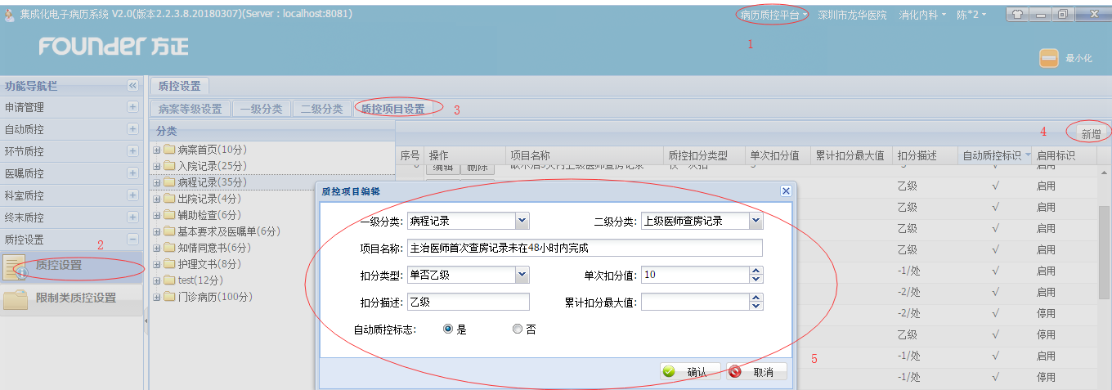
- 质控项添加完毕，在新增的质控项行上双击，进入自动质控项配置界面，如下图所示：
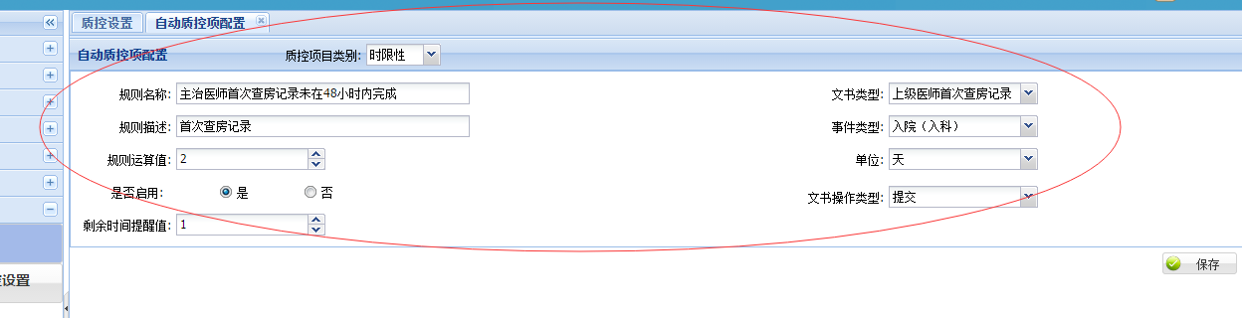
- qa.auto.item.xml配置自动质控项与匹配的校验规则，路径为iemr.war\pkuhit.xap-impl\qa.auto.item.xml，配置内容说明：
先查询【2】中新建的自动质控项配置，查到对应的质控项编码（注：编码以QAM16为前缀）
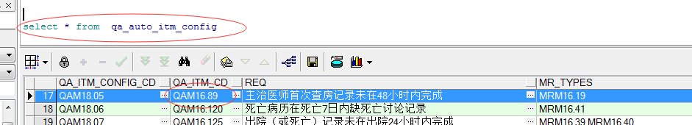
qa.auto.item.xml文件中找到一个时限类自动质控项作为样列，赋值粘贴一段（item段），并修改质控项编码即可，其它不用动，下图例子简要说明了配置内容，一个质控项可以有多种配置用途，典型的为配置自动质控和待书写任务，如下图所示：
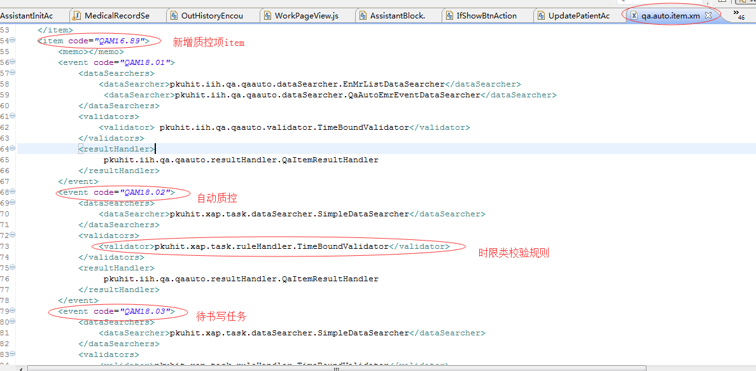
- 配置待书写任务:数据库XAP_TASK_EVENT_TYPE、XAP_TASK_TYPE表分别新增一条数据即可，以下为sql样例：
--任务事件类型表
insert into xap_task_event_type (TASK_EVENT_TYPE_CD, TASK_TYPE_CD, EVENT_TYPE_CD, MEMO, SORT_NO, SPELL_NO, WUBI_NO, UPD_CNT, CRT_TIME, CRT_USER_ID, CRT_DEPT_CD, LAST_UPD_TIME, LAST_UPD_DEPT_CD, LAST_UPD_USER_ID, DEL_F)
values ('XAPM19.06', 'QAM16.89', '01', '主治医师首次查房记录未在48小时内完成', null, null, null, 0, null, null, null, null, null, null, 0);
添加后效果：
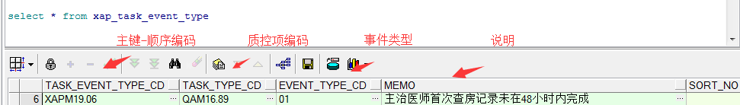
---任务类型表
insert into XAP_TASK_TYPE (TASK_TYPE_CD, NM, MD_MR_TP_CD, MEMO, SORT_NO, SPELL_NO, WUBI_NO, UPD_CNT, CRT_TIME, CRT_USER_ID, CRT_DEPT_CD, LAST_UPD_TIME, LAST_UPD_DEPT_CD, LAST_UPD_USER_ID, DEL_F, DEAD_HOURS, USE_FLAG, QA_ITM_TP_CD, DCT_OP_TP_CD, JOB_TITLE_CD, QA_RL_TP_CD, QA_RL_CD)
values ('QAM16.89', '主治医师首次查房记录未在48小时内完成', 'MRM16.19', '首次查房记录48小时内完成', null, null, null, 0, null, null, null, null, null, null, 0, 48.00, '1', 'QAM06.02', null, null, null, null);
